Resolución del Pleno del Instituto de Transparencia, Acceso a la Información Pública y Protección de Datos Personales del Estado de México y Municipios, con domicilio en Metepec, Estado de México, a treinta y uno de julio de dos mil diecinueve.

VISTO el expediente electrónico formado con motivo del recurso de revisión número 03940/INFOEM/IP/RR/2019, interpuesto por el C. XXXXXXXXXXXXXXXXXXXXXXXXXX en lo sucesivo La Recurrente, en contra de la falta de respuesta del Centro Regional de Formación Docente E Investigación Educativa, en lo subsecuente El Sujeto Obligado, se procede a dictar la presente resolución.

A N T E C E D E N T E S D E L A S U N T O
PRIMERO. De la Solicitud de Información.
Con fecha quince de marzo de dos mil diecinueve, el recurrente, presentó a través del Sistema de Acceso a la Información Mexiquense (SAIMEX) ante el sujeto obligado, solicitud de acceso a la información pública, registrada bajo el número de expediente 00002/CRFDIE/IP/2019, mediante la cual solicitó información en el tenor siguiente:
“Quisiera me proporcione copia del nombramiento del cargo que ocupa el titular de esa dependencia.” [Sic]

Haciéndose constar que del acuse de la solicitud de información contenida en el expediente electrónico del SAIMEX, se aprecia que el recurrente eligió como modalidad de entrega de información solicitada “ Copias Simples(con costo)”

SEGUNDO. De la respuesta del Sujeto Obligado.
En el expediente electrónico formado en el sistema SAIMEX, se aprecia que el sujeto obligado fue omiso en presentar la respuesta correspondiente a la solicitud de acceso a la información.

TERCERO. Del recurso de revisión.
Inconforme con la falta de respuesta del sujeto obligado, la recurrente interpuso el recurso de revisión, en fecha trece de mayo de dos mil diecinueve, el cual fue registrado en el sistema electrónico SAIMEX, con el expediente número 03940/INFOEM/IP/RR/2019, en el cual arguye, las siguientes manifestaciones:
Acto Impugnado:
“Inconformidad con la respuesta. El Sujeto obligado no respondió.."[Sic]

Razones o Motivos de Inconformidad:

“Inconformidad con la respuesta. El Sujeto obligado no respondió.” [Sic]

CUARTO. Del turno del recurso de revisión.
Medio de impugnación que le fue turnado a la Comisionada Zulema Martínez Sánchez, por medio del sistema electrónico en términos del arábigo 185 fracción I de la Ley de Transparencia y Acceso a la información Pública del Estado de México y Municipios, del cual recayó acuerdo de admisión en fecha diecisiete de mayo de dos mil diecinueve, determinándose en él, un plazo de siete días para que las partes manifestaran lo que a su derecho corresponda en términos del numeral ya citado.

QUINTO. De la etapa de instrucción.
Una vez abierta la etapa de instrucción, se observa que tanto el sujeto obligado, como la parte recurrente, fueron omisos en realizar manifestaciones o en ofrecer medio de prueba alguno, por lo que en fecha veintiocho de junio de dos mil diecinueve se determinó decretar el cierre de instrucción.
Así, en fecha veintiocho de junio del año en curso se amplió el plazo para dictar resolución, en términos del artículo 181 de la Ley de Transparencia y Acceso a la Información Pública del Estado de México y Municipios.

C O N S I D E R A N D O
PRIMERO. De la competencia.
Este Instituto de Transparencia, Acceso a la Información Pública y Protección de Datos Personales del Estado de México, es competente para conocer y resolver el presente recurso de revisión interpuesto por el recurrente conforme a lo dispuesto en los artículos 6, apartado A, fracción IV de la Constitución Política de los Estados Unidos Mexicanos, 5, párrafos vigésimo segundo, vigésimo tercero y vigésimo cuarto, fracción IV de la Constitución Política del Estado Libre y Soberano de México, 1, 2 fracción II, 13, 29, 36 fracciones II y III, 176, 178, 179 fracción VII, 181 párrafo tercero, 182, 185, 188 y 194 de la Ley de Transparencia y Acceso a la Información Pública del Estado de México y Municipios, 9 fracciones I, XXIV, 11 y 14 fracción I del Reglamento Interior del Instituto de Transparencia, Acceso a la Información Pública y Protección de Datos Personales del Estado de México.

SEGUNDO. Sobre los alcances del recurso de revisión.
Derivado de la impugnación realizada, es menester señalar que el recurso de revisión inmerso en la Ley de Transparencia vigente en la entidad, tiene el fin y alcance que señalan los numerales 176, 179, 181 párrafo cuarto, 194 y 195 y demás aplicables de la Ley de Transparencia y Acceso a la Información Pública del Estado de México y Municipios vigente, el cual será analizado conforme a las actuaciones que obren en el expediente electrónico, con la finalidad de reparar cualquier posible afectación al derecho de acceso a la información pública y garantizando el principio rector de máxima publicidad.

TERCERO. De las causas de improcedencia.
En el procedimiento de acceso a la información y de los medios de impugnación de la materia, se advierten diversos supuestos de procedibilidad que deben estudiarse con la finalidad de dar cumplimiento a los principios de legalidad y objetividad inmersos en el artículo 9 de Ley de Transparencia y Acceso a la Información Pública del Estado de México y Municipios, en correlación con la seguridad jurídica que debe generar lo actuado ante este Organismo garante.

Siendo una facultad legal entrar al estudio de las causas de improcedencia que hagan valer las partes o que se adviertan de oficio por este Resolutor debe ser objeto de análisis previo al estudio de fondo del asunto; presupuestos procesales de inicio o trámite de un proceso, dotando de seguridad jurídica las resoluciones, máxime que se trata de una figura procesal adoptada en la ley de la materia, la cual permite dilucidar alguna causal que impida el estudio y resolución, cuando una vez admitido el recurso de revisión se advierta una causa de improcedencia que permita sobreseerlo, sin estudiar el fondo del asunto.

Estudio oficioso o a petición de parte que no son incompatibles con el derecho de acceso a la justicia, ya que éste no se coarta por regular causas de improcedencia y sobreseimiento con tales fines.
Así las cosas, del análisis del expediente electrónico no se actualiza ninguna causa de improcedencia de las referidas en el artículo 191 de la Ley de Transparencia y Acceso a la Información Pública del Estado de México y Municipios, ni mucho menos se hizo valer causa de improcedencia alguna por las partes, que resulte dable abordar, encontrándose actualizados todos los presupuestos procesales para atender el fondo del asunto, en los términos del considerando posterior.

CUARTO. Estudio y resolución del asunto.
Antes de entrar al estudio, cabe precisar que el sujeto obligado no realizó pronunciamiento alguno, pues no se debe perder de vista que el objeto del presente fallo nace a la vida jurídica en el momento en el que el particular reviste la figura de Recurrente interponiendo dicho medio de impugnación, el cual tiene como motivo de inconformidad la omisión de la autoridad en dar respuesta a su solicitud, en consecuencia se actualizándose las hipótesis, señaladas en las fracciones I y VII, del artículo 179, de la Ley de Transparencia y Acceso a la Información Pública del Estado de México y Municipios, resultando procedente la interposición del recurso de revisión cuando no se dé respuesta a una solicitud de información.

Ante la omisión del sujeto obligado para dar respuesta a la recurrente, se advierte lo que en la doctrina se le conoce como negativa ficta, figura jurídica cuya esencia consiste en atribuir un efecto negativo al silencio de la autoridad administrativa frente a las instancias y solicitudes que hagan los particulares.

En este sentido la negativa ficta constituye una presunción legal, en el entendido de que donde no hubo respuesta por parte del sujeto obligado existe, una resolución de rechazo ante la solicitud del ciudadano; ya que efectivamente, dicha figura se encuentra íntimamente vinculada con el Derecho al Acceso de Información, consagrado en nuestra Carta Magna, es por ello que constituye un instrumento que garantiza la posibilidad de defensa del particular en contra de la incertidumbre jurídica y que tiende a realizar ese Estado de Derecho en el que, el particular, tiene siempre una vía de defensa.

En este sentido en el marco del derecho de acceso a la información pública, la figura de la negativa ficta brinda al ciudadano la oportunidad de inconformarse en los casos en que estime violentado su derecho; en consecuencia, resulta indispensable subrayar que el derecho de acceso a la información pública, implica que cualquier persona conozca la información contenida en los documentos que se encuentren en los archivos de los sujetos obligados, conforme a los artículos 4, 12, 24 último párrafo y 160 de la Ley local en la materia, que a la letra citan:

Artículo 4. El derecho humano de acceso a la información pública es la prerrogativa de las personas para buscar, difundir, investigar, recabar, recibir y solicitar información pública, sin necesidad de acreditar personalidad ni interés jurídico.

Toda la información generada, obtenida, adquirida, transformada, administrada o en posesión de los sujetos obligados es pública y accesible de manera permanente a cualquier persona, en los términos y condiciones que se establezcan en los tratados internacionales de los que el Estado mexicano sea parte, en la Ley General, la presente Ley y demás disposiciones de la materia, privilegiando el principio de máxima publicidad de la información. Solo podrá ser clasificada excepcionalmente como reservada temporalmente por razones de interés público, en los términos de las causas legítimas y estrictamente necesarias previstas por esta Ley.

Los sujetos obligados deben poner en práctica, políticas y programas de acceso a la información que se apeguen a criterios de publicidad, veracidad, oportunidad, precisión y suficiencia en beneficio de los solicitantes.

Artículo 12. Quienes generen, recopilen, administren, manejen, procesen, archiven o conserven información pública serán responsables de la misma en los términos de las disposiciones jurídicas aplicables.

Los sujetos obligados sólo proporcionarán la información pública que se les requiera y que obre en sus archivos y en el estado en que ésta se encuentre. La obligación de proporcionar información no comprende el procesamiento de la misma, ni el presentarla conforme al interés del solicitante; no estarán obligados a generarla, resumirla, efectuar cálculos o practicar investigaciones.
(…)
Artículo 24.
(…)
Los sujetos obligados solo proporcionarán la información pública que generen, administren o posean en el ejercicio de sus atribuciones.”
(…)
Artículo 160. Los sujetos obligados deberán otorgar acceso a los documentos que se encuentren en sus archivos o que estén obligados a documentar de acuerdo con sus facultades, competencias o funciones en el formato que el solicitante manifieste, de entre aquellos formatos existentes, conforme a las características físicas de la información o del lugar donde se encuentre así lo permita.

En caso que la información solicitada consista en bases de datos se deberá privilegiar la entrega de la misma en formatos abiertos.

Así que la obligación de los sujetos obligados de dar acceso a la información pública que generen, administren o posean, se tendrá por cumplida cuando el solicitante tenga a su disposición la información requerida, o cuando realice la consulta de la misma en el lugar que ésta se localice, de acuerdo a lo señalado por el artículo 166 de la Ley local en la materia, que se reproduce de la siguiente forma:

Artículo 166. La obligación de acceso a la información pública se tendrá por cumplida cuando el solicitante tenga a su disposición la información requerida, o cuando realice la consulta de la misma en el lugar en el que ésta se localice.

De lo anterior, conforme a las acciones del sujeto obligado, se establece que éste vulnera el derecho de acceso a la información pública de la recurrente, toda vez que no entrega respuesta a la solicitud de información presentada, de conformidad a lo establecido en el artículo 24 fracción XI, de la ley local en la materia, que señala:

Artículo 24. Para el cumplimiento de los objetivos de esta Ley, los sujetos obligados deberán cumplir con las siguientes obligaciones, según corresponda, de acuerdo a su naturaleza:
(...)
XI. Dar acceso a la información pública que le sea requerida, en los términos de la Ley General, esta Ley y demás disposiciones jurídicas aplicables;

Por lo anterior, es necesario retomar el requerimiento de la solicitante que versa específicamente en conocer la siguiente información:

- Copia del nombramiento del cargo que ocupa el titular del Centro Regional de Formación Docente E Investigación Educativa.

Ahora bien, quedando establecido lo anterior, este Órgano Garante considera viable realizar el estudio en aras de establecer si el sujeto obligado cuenta con las atribuciones para generar, administrar o poseer la información solicitada en el ejercicios de sus atribuciones , funciones, facultades o competencia, y si dicha información se considera pública y susceptible de ser entregada a la recurrente.

En este sentido, es pertinente enfatizar lo que respecto al derecho de acceso a la información pública, refiere el artículo 6º de la Constitución Política de los Estados Unidos Mexicanos, que en su parte conducente señala:

Artículo 6o. La manifestación de las ideas no será objeto de ninguna inquisición judicial o administrativa, sino en el caso de que ataque a la moral, la vida privada o los derechos de terceros, provoque algún delito, o perturbe el orden público; el derecho de réplica será ejercido en los términos dispuestos por la ley. El derecho a la información será garantizado por el Estado.

Toda persona tiene derecho al libre acceso a información plural y oportuna, así como a buscar, recibir y difundir información e ideas de toda índole por cualquier medio de expresión.

Para efectos de lo dispuesto en el presente artículo se observará lo siguiente:

A. Para el ejercicio del derecho de acceso a la información, la Federación, los Estados y el Distrito Federal, en el ámbito de sus respectivas competencias, se regirán por los siguientes principios y bases:

I. Toda la información en posesión de cualquier autoridad, entidad, órgano y organismo de los Poderes Ejecutivo, Legislativo y Judicial, órganos autónomos, partidos políticos, fideicomisos y fondos públicos, así como de cualquier persona física, moral o sindicato que reciba y ejerza recursos públicos o realice actos de autoridad en el ámbito federal, estatal y municipal, es pública y sólo podrá ser reservada temporalmente por razones de interés público y seguridad nacional, en los términos que fijen las leyes. En la interpretación de este derecho deberá prevalecer el principio de máxima publicidad. Los sujetos obligados deberán documentar todo acto que derive del ejercicio de sus facultades, competencias o funciones, la ley determinará los supuestos específicos bajo los cuales procederá la declaración de inexistencia de la información.
II. La información que se refiere a la vida privada y los datos personales será protegida en los términos y con las excepciones que fijen las leyes.
III. Toda persona, sin necesidad de acreditar interés alguno o justificar su utilización, tendrá acceso gratuito a la información pública, a sus datos personales o a la rectificación de éstos.
IV. Se establecerán mecanismos de acceso a la información y procedimientos de revisión expeditos que se sustanciarán ante los organismos autónomos especializados e imparciales que establece esta Constitución.
V. Los sujetos obligados deberán preservar sus documentos en archivos administrativos actualizados y publicarán, a través de los medios electrónicos disponibles, la información completa y actualizada sobre el ejercicio de los recursos públicos y los indicadores que permitan rendir cuenta del cumplimiento de sus objetivos y de los resultados obtenidos.
VI. Las leyes determinarán la manera en que los sujetos obligados deberán hacer pública la información relativa a los recursos públicos que entreguen a personas físicas o morales.
VII. La inobservancia a las disposiciones en materia de acceso a la información pública será sancionada en los términos que dispongan las leyes.
VIII. La Federación contará con un organismo autónomo, especializado, imparcial, colegiado, con personalidad jurídica y patrimonio propio, con plena autonomía técnica, de gestión, capacidad para decidir sobre el ejercicio de su presupuesto y determinar su organización interna, responsable de garantizar el cumplimiento del derecho de acceso a la información pública y a la protección de datos personales en posesión de los sujetos obligados en los términos que establezca la ley.
(…)
La ley establecerá aquella información que se considere reservada o confidencial.

Por su parte, la Constitución Política del Estado Libre y Soberano de México, en su artículo 5°, dispone en su parte conducente, lo siguiente:

Artículo 5. …
El derecho a la información será garantizado por el Estado. La ley establecerá las previsiones que permitan asegurar la protección, el respeto y la difusión de este derecho.

Para garantizar el ejercicio del derecho de transparencia, acceso a la información pública y protección de datos personales, los poderes públicos y los organismos autónomos, transparentarán sus acciones, en términos de las disposiciones aplicables, la información será oportuna, clara, veraz y de fácil acceso.

Este derecho se regirá por los principios y bases siguientes:

I. Toda la información en posesión de cualquier autoridad, entidad, órgano y organismos de los Poderes Ejecutivo, Legislativo y Judicial, órganos autónomos, partidos políticos, fideicomisos y fondos públicos estatales y municipales, así como del gobierno y de la administración pública municipal y sus organismos descentralizados, asimismo de cualquier persona física, jurídica colectiva o sindicato que reciba y ejerza recursos públicos o realice actos de autoridad en el ámbito estatal y municipal, es pública y sólo podrá ser reservada temporalmente por razones previstas en la Constitución Política de los Estados Unidos Mexicanos de interés público y seguridad, en los términos que fijen las leyes. En la interpretación de este derecho deberá prevalecer el principio de máxima publicidad. Los sujetos obligados deberán documentar todo acto que derive del ejercicio de sus facultades, competencias o funciones, la ley determinará los supuestos específicos bajo los cuales procederá la declaración de inexistencia de la información.
II. La información referente a la intimidad de la vida privada y la imagen de las personas será protegida a través de un marco jurídico rígido de tratamiento y manejo de datos personales, con las excepciones que establezca la ley reglamentaria.
III. Toda persona, sin necesidad de acreditar interés alguno o justificar su utilización, tendrá acceso gratuito a la información pública, a sus datos personales o a la rectificación de éstos.
IV. Se establecerán mecanismos de acceso a la información y procedimientos de revisión expeditos que se sustanciarán ante el organismo autónomo especializado e imparcial que establece esta Constitución.
V. Los procedimientos de acceso a la información pública, de acceso, corrección y supresión de datos personales, así como los recursos de revisión derivados de los mismos, podrán tramitarse por medios electrónicos, a través de un sistema automatizado que para tal efecto establezca la ley reglamentaria y el organismo autónomo garante en el ámbito de su competencia. Las resoluciones que correspondan a estos procedimientos se sistematizarán para favorecer su consulta.
VI. Los sujetos obligados deberán preservar sus documentos en archivos administrativos actualizados y publicarán, a través de los medios electrónicos disponibles, la información completa y actualizada sobre el ejercicio de los recursos públicos y los indicadores que permitan rendir cuenta del cumplimiento de sus objetivos y los resultados obtenidos.
VII. La ley reglamentaria, determinará la manera en que los sujetos obligados deberán hacer pública la información relativa a los recursos públicos que entreguen a personas físicas o jurídicas colectivas.

En ese orden de ideas, la Ley de Transparencia y Acceso a la Información Pública del Estado de México y Municipios, prevé en su artículo 23, lo siguiente:

Artículo 23. Son sujetos obligados a transparentar y permitir el acceso a su información y proteger los datos personales que obren en su poder:

I. El Poder Ejecutivo del Estado de México, las dependencias, organismos auxiliares, órganos, entidades, fideicomisos y fondos públicos, así como la Procuraduría General de Justicia;
II. El Poder Legislativo del Estado, los organismos, órganos y entidades de la Legislatura y sus dependencias;
III. El Poder Judicial, sus organismos, órganos y entidades, así como el Consejo de la Judicatura del Estado;
IV. Los ayuntamientos y las dependencias, organismos, órganos y entidades de la administración municipal;
V. Los órganos autónomos;
VI. Los tribunales administrativos y autoridades jurisdiccionales en materia laboral;
VII. Los partidos políticos y agrupaciones políticas, en los términos de las disposiciones aplicables;
VIII. Los fideicomisos y fondos públicos que cuenten con financiamiento público, parcial o total, o con participación de entidades de gobierno;
IX. Los sindicatos que reciban y/o ejerzan recursos públicos en el ámbito estatal y municipal;
X. Cualquier persona física o jurídico colectiva que reciba y ejerza recursos públicos en el ámbito estatal o municipal; y
XI. Cualquier otra autoridad, entidad, órgano u organismo de los poderes estatal o municipal, que reciba recursos públicos.

Los sujetos obligados deberán hacer pública toda aquella información relativa a los montos y las personas a quienes entreguen, por cualquier motivo, recursos públicos, así como los informes que dichas personas les entreguen sobre el uso y destino de dichos recursos.
Los servidores públicos deberán transparentar sus acciones así como garantizar y respetar el derecho de acceso a la información pública.

Es así que, conforme a los preceptos legales citados, se desprende que el derecho de acceso a la información pública es un derecho individual que puede ser ejercido ante cualquier autoridad, entidad, órgano u organismo, tanto federales, como estatales, de la Ciudad de México, o Municipales, con el fin de que los particulares conozcan toda aquella información que es considerada como pública.

Ahora bien con base a lo anterior, tenemos que el sujeto obligado fue omiso en presentar la respuesta correspondiente a los requerimientos inmersos en la solicitud de información, por ende en medio de defensa respectivo la hoy recurrente promovió el medio de impugnación, materia del presente fallo, doliéndose de la falta de respuesta de dicha autoridad, asimismo resalta que el sujeto obligado fue omiso en presentar el informe justificado correspondiente.

Ahora bien, de la solicitud de información expuesta por la recurrente, es posible observar que se requiere la información sobre el titular del sujeto obligado, por lo que resulta necesario hacer referencia a lo que establece el Manual General De Organización Del Centro Regional De Formación Docente E Investigación Educativa, específicamente en la fracción V, la cual establece la estructura organica del Centro Regional, misma que se encuentra de la siguiente manera:

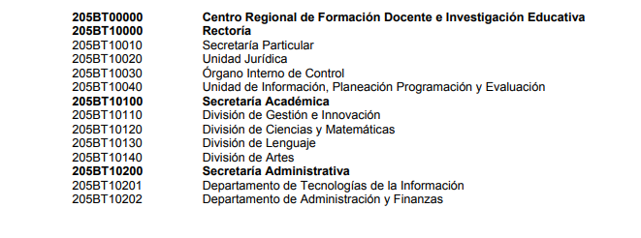

De la imagen inserta con antelación, podemos observar que el área administrativa superior a las demás, es la de Rectoría, que esta a su vez con las atribuciones conferidas en la fracción VII de la normatividad en referencia, a su vez el artículo 18 contempla las facultades del servidor público que fungirá como Rector del Centro Regional, mismas que a la letra señalan lo siguiente:


Así las cosas, de lo anterior podemos dilucidar que, el titular del Centro Regional de Formación Docente E Investigación Educativa, resulta ser el Rector de dicha institución, por ende la información que deberá hacer entrega el sujeto obligado, versará sobre el servidor público que desempeñe dicha función.

Asimismo cabe resaltar que de una búsqueda a la información pública de oficio, que el sujeto obligado debe tener disponible en los medios electrónicos correspondientes y de manera actualizada, encontramos que dentro de la fracción VII del portal Ipomex de dicha autoridad, se encuentra inmersa la información siguiente:

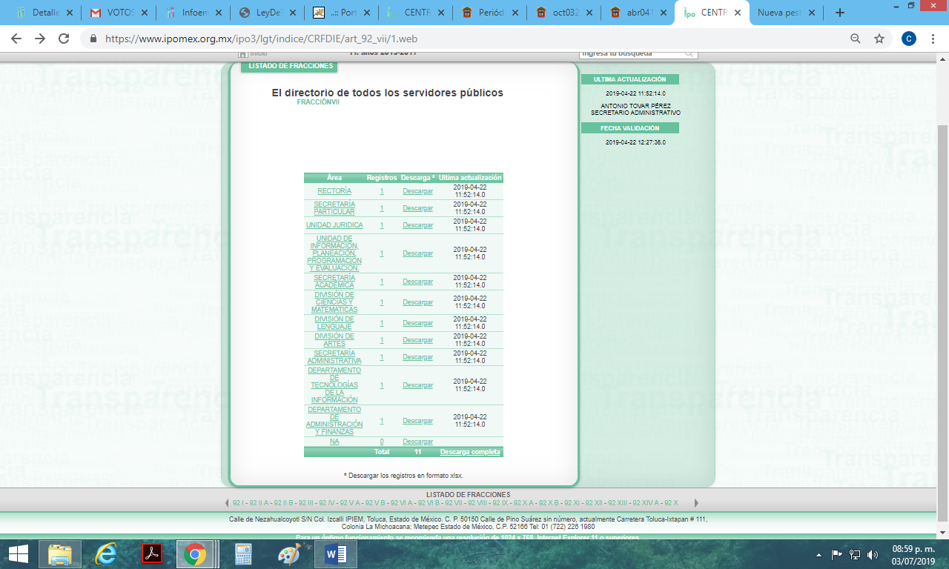

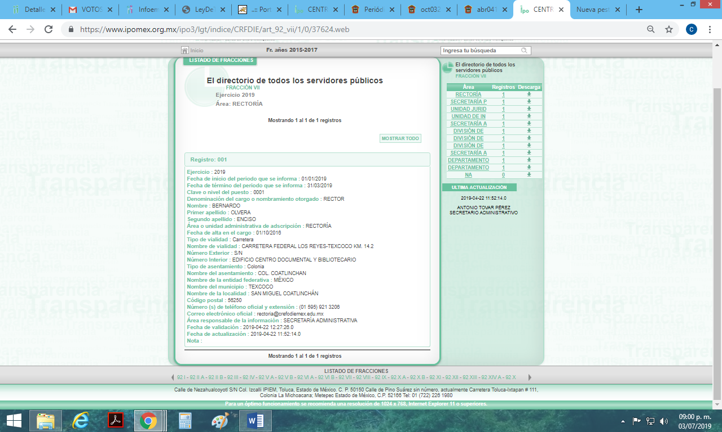

Así de las pantallas inmersas con antelación, encontramos que actualmente, existe un servidor público en específico que se encuentra desempeñando el cargo en referencia, que ese a su vez, tal como se ha especificado anteriormente, es el encargado de representar legalmente al sujeto obligado.

Una vez sentado lo anterior y dado que se solicitó el nombramiento del servidor público titular del sujeto obligado, resulta necesario referir lo que establece la Ley del Trabajo de los Servidores Públicos del Estado de México y Municipios, específicamente en sus artículos 45, 48 y 49, mismos que se insertan a continuación:

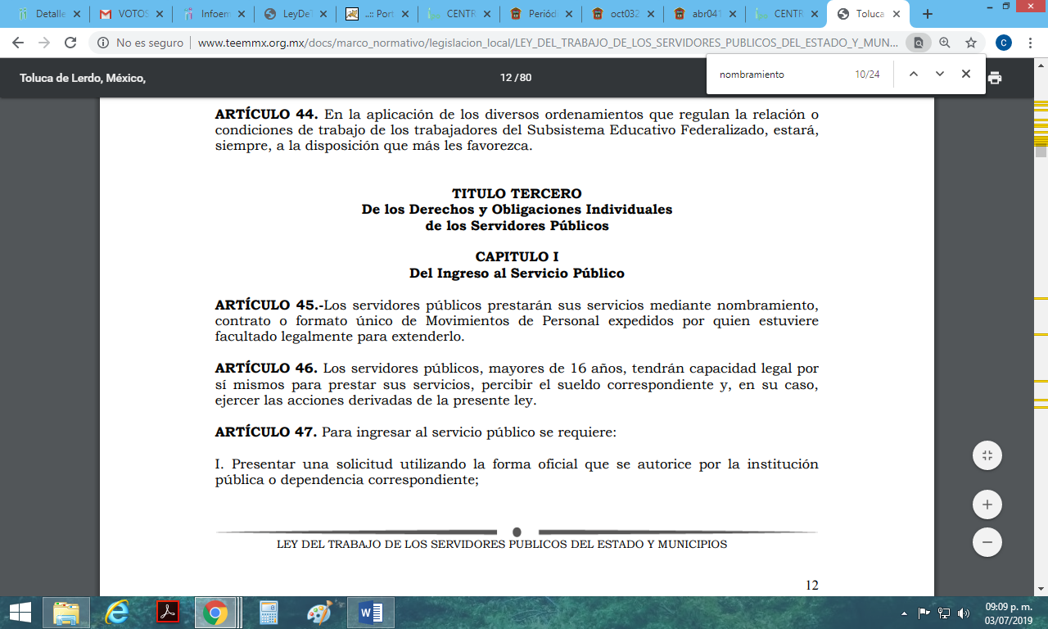

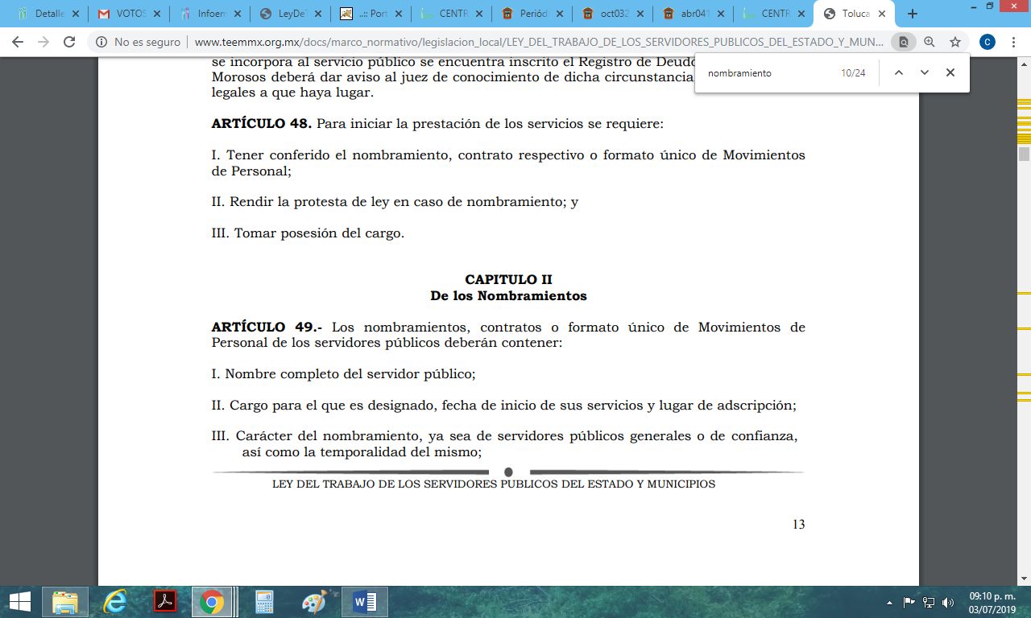

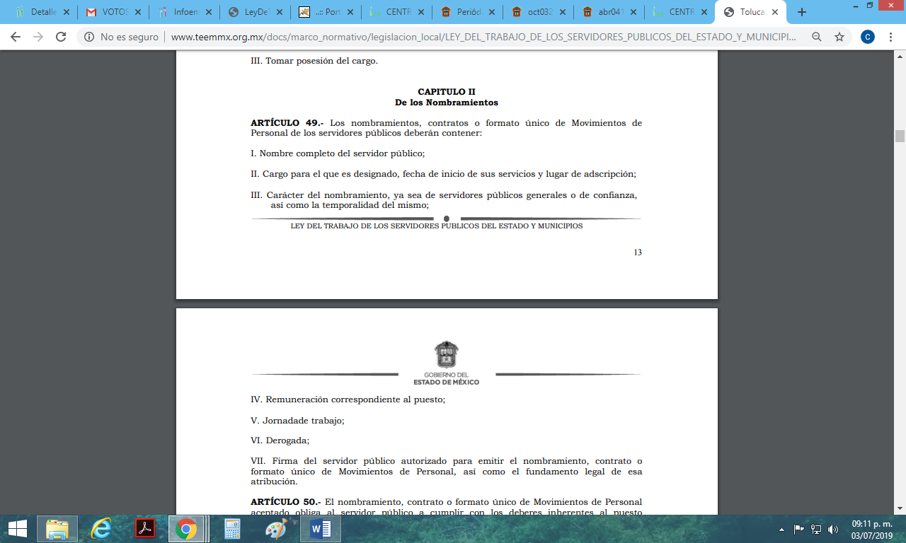

Derivado de lo anterior se entiende que las relaciones de trabajo entre las instituciones públicas y sus servidores públicos se llevaran a cabo mediante nombramiento, formato único de movimiento de personal, en sus siglas “fump”, contrato o por cualquier otro que conlleve a la prestación de un servicio personal y la percepción de un sueldo.

Expuestos los preceptos legales en párrafos anteriores se entiende que, los servidores públicos, para poder prestar sus servicios, deberá existir de por medio, un contrato, nombramiento o formato único de movimiento de personal, los cuales, contendrán diversos punto, que de manera enunciativa consta, el nombre del servidor público, fecha de inicio de sus servicios, así como el área de adscripción que le fue designado al servidor público.

Por ende este Órgano Garante considera que el sujeto obligado genera, posee y administra la información pública solicitada por la impetrante, por ende dicha autoridad deberá hacer entrega del nombramiento del titular del Centro Centro Regional de Formación Docente E Investigación Educativa.

Asimismo no pasa desapercibido por este Instituto que la recurrente solicitó la información a través de copias simples con costo, sin embargo atendiendo a lo que establece el artículo 174 de la Ley de Transparencia y Acceso a la Información Pública del Estado de México y Municipios, se considera que el sujeto obligado deberá hacer entrega de la información de manera gratuita, es decir sin costo, ya que dicho numeral señala lo siguiente:

Artículo 174. En caso de existir costos para obtener la información deberán cubrirse de manera previa a la entrega y no podrán ser superiores a la suma de:

(…)

La información deberá ser entregada sin costo, cuando implique la entrega de no más de veinte hojas simples. Las unidades de transparencia podrán exceptuar el pago de reproducción y envío atendiendo a las circunstancias socioeconómicas del solicitante, en términos de los lineamientos que expida el Instituto.
De igual forma cabe señalar que la entrega de la información vía Sistema de Acceso a la Información Mexiquense (SAIMEX) puede homologarse a la modalidad señalada en la solicitud de información, toda vez que la impresión del archivo digital que el sujeto obligado remita en cumplimiento de la resolución comparte la misma naturaleza de una copia simple.

Adicionalmente, la entrega de información vía SAIMEX otorga el beneficio de disponer inmediata y gratuitamente de la información solicitada; consecuentemente, se determina que en aras de privilegiar el derecho del particular y toda vez que el ejercicio de la acción fue a través del Sistema y atendiendo a los principios de máxima publicidad y pro persona, es que se considera viable que la información se entregue por dicho sistema. No obstante, si la recurrente reitera que requiere la información en los términos expresados (copia simple), el sujeto obligado deberá apegarse al procedimiento dispuesto en la normatividad para hacer la entrega de la información solicitada.

En tal caso, se debe estar a lo establecido en los artículos 155 y 164 de la Ley de Transparencia y Acceso a la Información Pública del Estado de México y Municipios, que señala lo siguiente:

“Artículo 155. Para presentar una solicitud por escrito, no se podrán exigir mayores requisitos que los siguientes:
(…)
V. La modalidad en la que prefiere se otorgue el acceso a la información, la cual podrá ser verbal, siempre y cuando sea para fines de orientación, mediante consulta directa, mediante la expedición de copias simples o certificadas o la reproducción en cualquier otro medio, incluidos los electrónicos.
Artículo 164. El acceso se dará en la modalidad de entrega y, en su caso, de envío elegidos por el solicitante. Cuando la información no pueda entregarse o enviarse en la modalidad solicitada, el sujeto obligado deberá ofrecer otra u otras modalidades de entrega.
En cualquier caso, se deberá fundar y motivar la necesidad de ofrecer otras modalidades.” [Sic]

En ese sentido, a efecto de dar cumplimiento al derecho de acceso a la información pública, los particulares podrán elegir la modalidad de entrega que prefieran, entre ellas, la expedición de copias simples, como es el caso, por lo que, a efecto de dar cumplimiento al acceso a la información pública debe realizarse en la modalidad preferida por la hoy recurrente.

Por otra parte, el sujeto obligado deberá hacer del conocimiento del recurrente el procedimiento para que tenga acceso a la información solicitada, en copia simple, esto es, le indique el lugar, días, horarios, así como el número de fojas que componen el total de la información solicitada a la que desea acceder.

En este tenor, resulta procedente la entrega de la información vía SAIMEX. Asimismo, en el supuesto de que la recurrente requiera la entrega de la información en copias simples, se le deberá de informar el procedimiento exacto y detallado.

- De la versión pública.

En la elaboración de la versión pública se deberá considera lo dispuesto en los artículos 3 fracciones IX, XX, XXI y XLV, 91 y 132 fracciones II y III de la Ley de Transparencia y Acceso a la Información Pública del Estado de México y Municipios que establecen:

Artículo 3. Para los efectos de la presente Ley se entenderá por:
[…]
IX. Datos personales: La información concerniente a una persona, identificada o identificable según lo dispuesto por la Ley de Protección de Datos Personales del Estado de México;
XX. Información clasificada: Aquella considerada por la presente Ley como reservada o confidencial;
XXI. Información confidencial: Se considera como información confidencial los secretos bancario, fiduciario, industrial, comercial, fiscal, bursátil y postal, cuya titularidad corresponda a particulares, sujetos de derecho internacional o a sujetos obligados cuando no involucren el ejercicio de recursos públicos;
…
XLV. Versión pública: Documento en el que se elimine, suprime o borra la información clasificada como reservada o confidencial para permitir su acceso.
[…]
Artículo 91. El acceso a la información pública será restringido excepcionalmente, cuando ésta sea clasificada como reservada o confidencial.
Artículo 132. La clasificación de la información se llevará a cabo en el momento en que:
I. Se reciba una solicitud de acceso a la información;
II. Se determine mediante resolución de autoridad competente; o
III. Se generen versiones públicas para dar cumplimiento a las obligaciones de transparencia previstas en esta Ley.
[…]

De este modo, en armonía entre los principios constitucionales de máxima publicidad y de protección de datos personales, la Ley permite la elaboración de versiones públicas en las que se suprima aquella información relacionada con la vida privada de los particulares.

Por otro lado, los Lineamientos Generales en Materia de Clasificación y Desclasificación de la Información, así como para la elaboración de Versiones Públicas, emitidos por el Consejo Nacional del Sistema Nacional de Transparencia, Acceso a la Información Pública y Protección de Datos Personales, publicados en el Diario Oficial de la Federación el día quince de abril de dos mil dieciséis, tienen por objeto establecer los criterios con base en los cuales los sujetos obligados clasificarán como reservada o confidencial la información que posean, desclasificarán y generarán, en su caso, versiones públicas de expedientes o documentos que contengan partes o secciones clasificadas.

Entorno a lo que aquí nos interesa, los Lineamientos Quincuagésimo sexto, Quincuagésimo séptimo y Quincuagésimo octavo, establecen lo siguiente:

Quincuagésimo sexto. La versión pública del documento o expediente que contenga partes o secciones reservadas o confidenciales, será elaborada por los sujetos obligados, previo pago de los costos de reproducción, a través de sus áreas y deberá ser aprobada por su Comité de Transparencia

Quincuagésimo séptimo. Se considera, en principio, como información pública y no podrá omitirse de las versiones públicas la siguiente:
I. La relativa a las Obligaciones de Transparencia que contempla el Título V de la Ley General y las demás disposiciones legales aplicables;
II. El nombre de los servidores públicos en los documentos, y sus firmas autógrafas, cuando sean utilizados en el ejercicio de las facultades conferidas para el desempeño del servicio público, y
III. La información que documente decisiones y los actos de autoridad concluidos de los sujetos obligados, así como el ejercicio de las facultades o actividades de los servidores públicos, de manera que se pueda valorar el desempeño de los mismos.

Lo anterior, siempre y cuando no se acredite alguna causal de clasificación, prevista en las leyes o en los tratados internaciones suscritos por el Estado mexicano.

Quincuagésimo octavo. Los sujetos obligados garantizarán que los sistemas o medios empleados para eliminar la información en las versiones públicas no permitan la recuperación o visualización de la misma.

Por lo tanto, la entrega de documentos en su versión pública debe acompañarse necesariamente del Acuerdo del Comité de Transparencia que la sustente el cual debe estar debidamente fundado y motivado, en el que se expongan los fundamentos y razonamientos que llevaron al Sujeto Obligado a testar, suprimir o eliminar datos de dicho soporte documental, ya que no hacerlo, se reitera que lo entregado no tendría un sustento jurídico ni resultaría ser una versión pública, sino más bien una documentación ilegible, incompleta o tachada; ya que el no justificar las causas o motivos por las que no se aprecian determinados datos -ya sea porque se testan o suprimen- deja al solicitante en estado de incertidumbre, al no conocer o comprender porque no aparecen en la documentación respectiva.

Por lo que respecta al Acuerdo del Comité de Transparencia que la sustente la versión pública, de la documentación a entregar, deberá ser notificado mediante el SAIMEX.

En ese tenor y de acuerdo a la interpretación en el orden administrativo que le da la Ley de la materia a este Instituto específicamente, en términos de su artículo 36, fracción I, de la Ley de Transparencia y Acceso a la Información Pública del Estado de México y Municipios, a efecto de salvaguardar el derecho de acceso a la información pública consignado a favor del Recurrente.

- Vista a los Órganos de Control Interno
Por último, es necesario resaltar que el recurso de revisión previsto en la Ley de la materia no es el medio para investigar y en su caso, sancionar a servidores públicos por la omisión de la entrega de información pública o en la atención a solicitudes de información; sin embargo, dados los planteamientos que se formularon al presentarse el recurso de revisión, se dará vista al área competente para que en ejercicio de sus atribuciones realice las investigaciones pertinentes por las omisiones detectadas atribuibles al Sujeto Obligado.

Por ello, es conveniente señalar la fracción X, del artículo 36, de la Ley de Transparencia y Acceso a la Información Pública del Estado de México y Municipios, que establece:

Artículo 36. El Instituto tendrá, en el ámbito de su competencia, las siguientes atribuciones:
(…)
X. Hacer del conocimiento del órgano de control interno o equivalente de cada Sujeto Obligado las infracciones a esta Ley;
(…)

Asimismo, este Pleno hará del conocimiento del órgano de control de este Instituto de las infracciones en que el Sujeto Obligado incurrió, toda vez que la naturaleza de investigar y sancionar corresponde a un ente distinto a éste a través de un procedimiento diferente al recurso de revisión, lo cual se encuentra previsto en la Ley de Transparencia Acceso a la Información Pública del Estado de México y Municipios específicamente en sus artículos 190, 222 y 223 que señalan lo siguiente:

Artículo 190. Cuando el Instituto determine durante la sustanciación del recurso de revisión que pudo haberse incurrido en una probable responsabilidad por el incumplimiento a las obligaciones previstas en esta Ley y las demás disposiciones jurídicas aplicables en la materia, deberá hacerlo del conocimiento del órgano de control interno de la instancia competente para que éste inicie, en su caso, el procedimiento de responsabilidad respectivo, cuyo resultado deberá de ser informado al Instituto

Artículo 222. Son causas de responsabilidad administrativa de los servidores públicos de los sujetos obligados, por incumplimiento de las obligaciones establecidas en la materia de la presente Ley, las siguientes:
(…)
I. Cualquier acto u omisión que provoque la suspensión o deficiencia en la atención de las solicitudes de información;
II. La falta de respuesta a las solicitudes de información en los plazos señalados en la normatividad aplicable;
(…)
Artículo 223. El Instituto dará vista a la Contraloría Interna y Órgano de Control y Vigilancia en términos de la Ley de Responsabilidades de los Servidores Públicos del Estado y Municipios, para que determine el grado de responsabilidad de quienes incumplan con las obligaciones de la presente Ley.

Por lo que es menester en este asunto, dar vista al Órgano de Control Interno de este Instituto para que en ejercicio de sus atribuciones atienda las directivas marcadas en la propia Ley de la materia, con fundamento en el artículo 190, de la ley de la materia, el cual señala que cuando este órgano determine durante la sustanciación del recurso de revisión que pudo haberse incurrido en una probable responsabilidad por el incumplimiento a las obligaciones previstas en esta Ley y las demás disposiciones jurídicas aplicables en la materia, deberá hacerlo del conocimiento del órgano de control interno de la instancia competente para que éste inicie, en su caso, el procedimiento de responsabilidad respectivo, cuyo resultado deberá de ser informado al Instituto.

Por lo antes expuesto y fundado es de resolverse y,

SE RESUELVE
PRIMERO. Resultan fundadas las razones o motivos de inconformidad hechos valer por la recurrente, en términos del considerando CUARTO, de la presente resolución.

SEGUNDO. Se ORDENA al sujeto obligado, atienda la solicitud de información número 00002/CRFDIE/IP/2019 en términos del considerando CUARTO de la presente resolución y haga entrega a la recurrente, en versión pública de ser procedente, a través del SAIMEX, de lo siguiente:
- El nombramiento del servidor público que ocupa el cargo de titular del Centro Regional de Formación Docente e Investigación Educativa.
Como sustento de la versión pública, se deberá entregar el Acuerdo del Comité de Transparencia correspondiente, en términos del artículo 49 fracción VIII y 132 fracción II de la Ley de Transparencia y Acceso a la Información Pública del Estado de México y Municipios, en el que funde y motive las razones sobre los datos que se supriman o eliminen dentro del soporte documental respectivo y se ponga a disposición del recurrente.
De ser necesario procederá la entrega de información en copias simples (sin costo), informándole a la recurrente mediante SAIMEX el procedimiento exacto y detallado para su obtención (lugar, días y horas hábiles, etc.), debiendo acreditar el sujeto obligado la entrega de la información a la recurrente.

TERCERO. Notifíquese al Titular de la Unidad de Transparencia del sujeto obligado, para que conforme al artículo 186 último párrafo, 189 segundo párrafo y 194 de la Ley de Transparencia y Acceso a la Información Pública del Estado de México y Municipios; dé cumplimiento a lo ordenado dentro del plazo de diez días hábiles, debiendo informar a este Instituto en un plazo de tres días hábiles siguientes sobre el cumplimiento dado a la presente resolución.

CUARTO. Notifíquese a la recurrente la presente resolución, asimismo de conformidad con lo establecido en el artículo 196 de la Ley de Transparencia y Acceso a la Información Pública del Estado de México y Municipios podrá promover el Juicio de Amparo en los términos de las leyes aplicables.

QUINTO. Gírese oficio al Titular de la Contraloría Interna y Órgano de Control y Vigilancia de este Instituto, de conformidad con el artículo 190 de la Ley de Transparencia y Acceso a la Información Pública del Estado de México y Municipios a fin de que determine lo conducente, en términos del Considerando CUARTO de la presente resolución.

ASÍ LO RESUELVE, POR UNANIMIDAD DE VOTOS EL PLENO DEL INSTITUTO DE TRANSPARENCIA, ACCESO A LA INFORMACIÓN PÚBLICA Y PROTECCIÓN DE DATOS PERSONALES DEL ESTADO DE MÉXICO Y MUNICIPIOS, CONFORMADO POR LOS COMISIONADOS ZULEMA MARTÍNEZ SÁNCHEZ, EVA ABAID YAPUR, JOSÉ GUADALUPE LUNA HERNÁNDEZ, JAVIER MARTÍNEZ CRUZ Y LUIS GUSTAVO PARRA NORIEGA, EN LA VIGÉSIMA SÉPTIMA SESIÓN ORDINARIA CELEBRADA EL TREINTA Y UNO DE JULIO DE DOS MIL DIECINUEVE, ANTE EL SECRETARIO TÉCNICO DEL PLENO, ALEXIS TAPIA RAMÍREZ. ------------------------------------------------------------------------------------------------------------------------------------------------------------------------------------------------------------------------------------------------------------------------------------------------------------------------------------------------------------------------------------------------------------------------------------------------------------------------------------------------------------------------------------------------------------------------------------------------------------------------------------------------------------------------------------------------------------------------------------------------------------------------------------------------------------------------------------------------------------------------------------------------------------------------------------------------------------------------------------------------------------------------------------------------------------------------------------------------------------------------------------------------------------------------------------------------------------------------------------------------------------------------------

Zulema Martínez Sánchez
Comisionada Presidenta
(Rúbrica).

José Guadalupe Luna Hernández
Comisionado
(Rúbrica).
Eva Abaid Yapur
Comisionada
(Rúbrica).

Luis Gustavo Parra Noriega
Comisionado
(Rúbrica).

Javier Martínez Cruz
Comisionado
(Rúbrica).

Alexis Tapia Ramírez
Secretario Técnico del Pleno
(Rúbrica).

Esta hoja corresponde a la resolución de fecha treinta y uno de julio de dos mil diecinueve, emitida en el recurso de revisión 03940/INFOEM/IP/RR/2019.
OSAM/CDFE

IMPROCEDENCIA Y SOBRESEIMIENTO EN EL JUICIO DE AMPARO. LAS CAUSAS PREVISTAS EN LOS ARTÍCULOS 73 Y 74 DE LA LEY DE LA MATERIA, RESPECTIVAMENTE, NO SON INCOMPATIBLES CON EL ARTÍCULO 25.1 DE LA CONVENCIÓN AMERICANA SOBRE DERECHOS HUMANOS. Del examen de compatibilidad de los artículos 73 y 74 de la Ley de Amparo con el artículo 25.1 de la Convención Americana sobre Derechos Humanos no se advierte que el derecho interno desatienda los estándares que pretenden proteger los derechos humanos en dicho tratado, por regular causas de improcedencia y sobreseimiento que impiden abordar el estudio de fondo del asunto en el juicio de amparo, en virtud de que el propósito de condicionar el acceso a los tribunales para evitar un sobrecargo de casos sin mérito, es en sí legítimo, por lo que esa compatibilidad, en cuanto a los requisitos para la admisibilidad de los recursos dependerá, en principio, de los siguientes criterios: no pueden ser irracionales ni de tal naturaleza que despojen al derecho de su esencia, ni discriminatorios y, en el caso, la razonabilidad de esas causas se justifica por la viabilidad de que una eventual sentencia concesoria tenga un ámbito de protección concreto y no entre en conflicto con el orden jurídico, no son de tal naturaleza que despojen al derecho de su esencia ni tampoco son discriminatorias, pues no existe alguna condicionante para su aplicabilidad, en función de cuestiones personales o particulares del quejoso. Por tanto, las indicadas causas de improcedencia y sobreseimiento no son incompatibles con el citado precepto 25.1, pues no impiden decidir sencilla, rápida y efectivamente sobre los derechos fundamentales reclamados como violados dentro del juicio de garantías.

